10.2 |   Widerstand gegen den Nationalsozialismus

Yahia und Salsabil posten neue Beiträge im Gruppenchat. Sie lesen den Chatverlauf.

Gruppe: BIK2
Yahia: Während des Nationalsozialismus‘ gab es viel Ungerechtigkeit gegenüber Minderheiten. Hat sich denn niemand gegen den Nationalsozialismus gewehrt?

Salsabil: Ich habe diesen Text auf einem Geschichtsportal zum Thema Widerstand gegen den Nationalsozialismus gefunden. Wenn ihr nach unten scrollt, dann findet ihr mehr Informationen zu Widerstandsgruppen und einzelnen Widerstandskämpfern.
Lasst uns Informationen zu verschiedenen Widerstandsgruppen zusammenstellen.

Wenn man ein Wort nicht kennt, schlägt man es in einem Wörterbuch oder einer Wörter-App nach.

 Recherchieren Sie die Bedeutung des Begriffs Widerstand.

 Besprechen Sie die Erklärungen des Begriffs Widerstand im Team.
Tipp: Recherchieren Sie auch den Ausdruck Widerstand leisten.

Salsabil hat Ihnen über einen Text zum Thema Widerstand gegen den Nationalsozialismus berichtet.

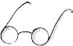 Lesen Sie den Text.
Tipp: Lesen Sie vor dem Text die Fachbegriffe der Geschichte auf der nächsten Seite. So verstehen Sie den Informationstext leichter.

 Markieren Sie alle Wörter, die Sie kennen.

Widerstand gegen den Nationalsozialismus?
Der Text beantwortet die Fragen:

Was passierte mit Gegnern des Nationalsozialismus‘?

Gab es Widerstand gegen den Nationalsozialismus?

Die meisten Deutschen waren Anhänger des Nationalsozialismus oder akzeptierten ihn. Es gab auch Deutsche, die gegen den Nationalsozialismus waren. Viele von ihnen hatten aber nicht den Mut, aktiv Widerstand zu leisten.
Der NS-Staat und dessen Behörden, zum Beispiel die Geheime Staatspolizei (Gestapo), gingen brutal gegen jede Form des Protests und des Widerstands vor. Die Gegner der Diktatur wurden verfolgt und eingesperrt. Viele wurden in Konzentrationslagern getötet oder hingerichtet. Diese Konzentrationslager wurden von einer eigenen Kampftruppe der Nationalsozialisten, der sogenannten Schutzstaffel (SS), betrieben.
Man brauchte großen Mut, um sich gegen die Nationalsozialisten zu wehren. Viele Deutsche schauten weg, weil sie Angst hatten. Andere flüchteten aus Deutschland in ein anderes Land. Es gab aber auch Einzelpersonen und Widerstandsgruppen, die gegen die Rassenideologie und den Terror waren. Sie riskierten ihr Leben, um die nationalsozialistische Diktatur zu stürzen. Viele Widerstandskämpfer kamen ums Leben.
Mutigen Widerstand gab es auch in den Ländern, die während des Zweiten Weltkriegs besetzt waren. Unter Lebensgefahr versteckten Familien verfolgte Personen. An manchen Orten wehrten sich von der Vernichtung bedrohte Juden, auch mit Waffengewalt. Verschiedene Widerstandsgruppen kämpften für die Befreiung ihres Landes. Damit trugen sie zur Niederlage Deutschlands und zum Ende der nationalsozialistischen Diktatur bei.

In diesem Text finden sich Fachbegriffe. Die Definitionen helfen Ihnen, die neuen Begriffe zu verstehen.

Fachbegriffe der Geschichte

 Informieren Sie sich über die Bedeutung der neuen Wörter.

der Widerstand: aktives Handeln gegenüber einer unrechtmäßigen Regierung; Es gibt gewaltsamen Widerstand (z. B. Attentat) und gewaltlosen Widerstand (z. B. Verweigerung des Gehorsams, Verteilung von Flugblättern).
die Geheime Staatspolizei (die Gestapo): Geheimpolizei zur Überwachung der Bevölkerung während der Zeit des Nationalsozialismus in Deutschland
die Schutzstaffel (die SS): bewaffnete nationalsozialistische Organisation; Die Schutzstaffel verwaltete zum Beispiel die Konzentrationslager und war an der Planung und Durchführung des Holocausts maßgeblich beteiligt.

Das Geschichtsportal enthält viele Beispiele für den Widerstand gegen den Nationalsozialismus. Um die Texte schneller zu erfassen, kann man sie untereinander aufteilen.

Bilden Sie drei Gruppen.

- Gruppe um Oberst von Stauffenberg
- Weiße Rose
- Johann Georg Elser

Lesen Sie Ihren Text.

 Fassen Sie den Inhalt Ihres Textes zusammen und notieren Sie die Inhaltszusammenfassung in der Tabelle (M 1) Beispiele für den Widerstand gegen den Nationalsozialismus.
Der Text erklärt folgende Themen:

Einzelkämpfer
Tipp: Bürgerbräukeller =
ein Gasthaus
Attentat

Gedenkplatte und Name eines öffentlichen Platzes

studentischer Widerstand

Flugblatt

a) Johann Georg Elser
Der Handwerker Johann Georg Elser verübte am 8. November 1939 im Bürgerbräukeller in München ein Attentat auf Adolf Hitler. Er wollte die dort versammelte NS-Führung töten und so den Zweiten Weltkrieg stoppen. Doch seine Zeitbombe explodierte zu spät. Adolf Hitler hatte die Veranstaltung schon verlassen. Johann Georg Elser versuchte zu fliehen, wurde aber festgenommen. Er wurde kurz vor Kriegsende im Konzentrationslager Dachau ermordet. Am Ort des Attentats erinnert heute eine Gedenkplatte im Boden an die mutige Tat von Johann Georg Elser. Außerdem trägt ein Platz in der Nähe seiner Wohnung in München seinen Namen.
b) Weiße Rose
Eine Münchner Studentengruppe leistete Widerstand gegen die Diktatur des Nationalsozialismus‘. Es waren Sophie und Hans Scholl, Christoph Probst, Willi Graf und Alexander Schmorell. Auch ein Professor, Kurt Huber, machte mit. Sie gründeten die Widerstandsgruppe Weiße Rose. Mit Hilfe von Flugblättern riefen sie in den Jahren 1942/43 zum Widerstand gegen die Nationalsozialisten auf. Am 18. Februar 1943 entdeckte man Sophie und ihren Bruder Hans Scholl, als sie in der Universität ihre Flugblätter verteilten. Sie wurden verhaftet. Wenige Tage später wurden die Mitglieder der Widerstandsgruppe hingerichtet. Heute erinnern ein Mahnmal vor dem Hauptgebäude und eine Ausstellung in der Ludwig-Maximilians-Universität München an den Mut der Mitglieder der Weißen Rose. Außerdem sind viele Schulen nach der Gruppe Weiße Rose oder nach einzelnen Mitgliedern benannt (z. B. Sophie-Scholl-Gymnasium München).
c) Gruppe um Oberst von Stauffenberg

Mahnmal

militärischer Widerstand

Attentat

Gedenkstätte

Die Gruppe um Oberst von Stauffenberg schmiedete Pläne, um das NS-System zu beseitigen und den Krieg zu beenden. Sie plante, Adolf Hitler durch eine Bombe zu töten. Die Gruppe bestand vor allem aus hohen Offizieren. Am 20. Juli 1944 unternahmen sie ein Attentat auf Hitler. Doch es hatte keinen Erfolg. Oberst von Stauffenberg und andere Mitglieder der Widerstandsgruppe wurden sofort in Berlin erschossen. Viele weitere Mitglieder wurden nach Schauprozessen hingerichtet, ihre Familien wurden verfolgt. Heute gibt es in Berlin eine Ausstellung. Dort werden Motive, Methoden und Ziele des Kampfes gegen den Nationalsozialismus gezeigt.

 Informationstafel zu Widerstandsgruppen/-kämpfern gegen die NS-Diktatur (M 1)
Notieren Sie die Ergebnisse Ihrer Gruppe in der Tabelle. (M 1)
Tipps: Lesen Sie den Text noch einmal.
Die Begriffe am rechten Rand des Textes helfen Ihnen.
Orientieren Sie sich an den Leitfragen:
- Wer war Mitglied der Widerstandsgruppe?
- Wer war der Widerstandskämpfer?
- Wie wurde Widerstand geleistet?
- Welches Ziel hatte der Widerstand?
- Welche(n) Erinnerungsort(e) gibt es?

 Präsentieren Sie Ihre Ergebnisse der Klasse.

Ergänzen Sie während der Präsentation der anderen Gruppen die fehlenden Informationen in der Tabelle. (M 1)

Legen Sie die ausgefüllte Tabelle (M 1) in Ihrem Portfolio ab.

Yahia hat im Internet noch ein Foto zum Widerstand gefunden. Er postet es im Gruppenchat.

Welche andere Form von Widerstand gibt es?


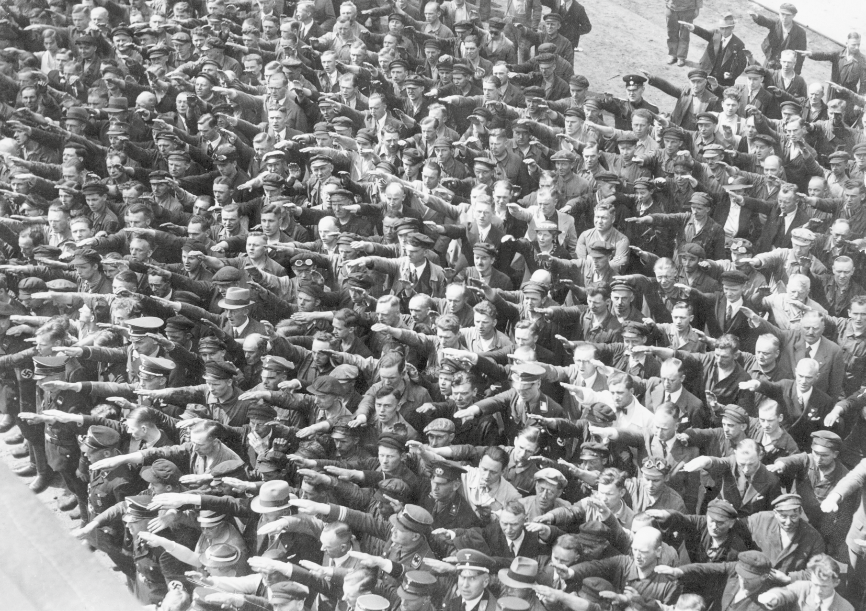

ullstein bild/Süddeutsche Zeitung Photo

 Beschreiben Sie das Foto. Suchen Sie den Mann, der sich auffällig verhält.
Diskutieren Sie folgende Fragen:

- Leistet der Mann Widerstand?
- War das Verhalten für den Mann gefährlich?
- Welche Unterschiede gibt es zu Widerstandsgruppen und -kämpfern, die sie kennengelernt haben?
Yahia fragt im Gruppenchat Ihrer Klasse nach, wieso die Widerstandsgruppen keinen Erfolg hatten.
Warum hatten die Widerstandsgruppen keinen Erfolg?

Diskutieren Sie im Team.
Tipp: Verwenden Sie den Konjunktiv II der Vergangenheit.

